d

G

RANDLY RESEARCH

|  |  |
| --- | --- |
| **冠力日参：俄罗斯暂时限制对美国的浓缩铀供应** | 报告日期：2024/11/16  C:\Users\GTQH\AppData\Local\Temp\1516274954(1).png  冠力资产管理有限公司，为香港证监会持牌注册法团，中央编码BEL573，从事第4类就证券提供意见和第9类提供资产管理受规管活动。  香港办公室：香港灣仔駱克道160-174號越秀大廈14樓1403室  **关注冠力金融微信公众号：**  qrcode_for_gh_1b8fdc1fbfea_344 |
| |  |  | | --- | --- | | |  | | --- | | 市场简报  亚洲股市 上证指数下跌1.45%，恒生指数下跌0.05%，日经225上涨0.28%。  欧洲股市 英国FTSE100下跌0.09%，德国DAX下跌0.27%，法国CAC40下跌0.58%。  美国股市 标普500下跌1.32%，道琼斯指数下跌0.70%。  大宗商品 布伦特原油下跌2.15%，黄金下跌0.06%，比特币上涨4.00%。  最新快讯   * 日本從明治時代以來最高齡皇室成員三笠宮崇仁親王妃百合子周五逝世，享年101歲。掌管皇室事務的宮內廳宣布，百合子周五清晨在東京都中央區聖路加國際醫院離世。 * 两位明年将担任监督劳工统计局的重要角色参议院共和党人抨击了负责发布月度就业报告的美国政府统计机构，称最近对初始数据的大幅修正表明其在编制关键经济数据方面“持续失败”。 * 中国财政部宣布取消对铝的出口退税之后，伦敦市场铝期货一度上涨8.5%。该公告未说明调整原因。中国的铝行业历来以半成品形式出口大量铝，用于增值制造或简单地重新熔炼用作初级金属。 * 美股回吐，科技股成重灾区，道指跌300点，纳指大跌2.2%。联储局官员暗示12月未必减息，影响大市气氛，大型科技大部份下跌。市场忧虑特朗普计划提名的美国卫生部长会对药物加强监管，药物及生物科技股显著下跌。现货金一周跌4.6%，创2021年中以来最大单周跌幅，12月期金亦跌近2%。油价挫逾2%，一周累计跌达7.4%。 * 尽管周五回落0.3%，美元本周仍涨1.4%，连续第七周上涨，料创2月份以来最长周连涨纪录。日元周五涨逾1%。 * 俄罗斯政府表示暂时限制对美国的浓缩铀供应，限制措施将适用于向美国出口的浓缩铀，或根据与在美国司法管辖区注册的人签订的浓缩铀出口协议。 | | |
| * (852) 2768 3831   [info@grandlyifg.com](mailto:info@grandlyifg.com) |

**图表1：全球重要市场指标**

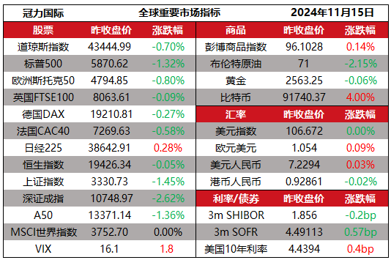

来源：冠力资产

**图表2：全球重要数据/事件**

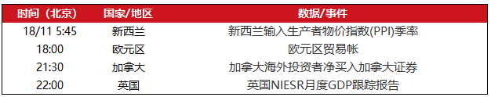

来源：冠力资产

|  |
| --- |
| **周一重要说明：**本报告中提供的资讯和意见，由冠力资产管理有限公司向现在及潜在客户提供，幷且以合理谨慎的原则编制*，*所用资料、资讯或资源均于出版时为真实和可靠的。报告中意见仅为在发表之日的即时意见。本报告所载的信息和意见如有变更，恕不另行通知。冠力资产管理有限公司没有义务更新这份研究报告。冠力资产管理有限公司对本报告或任何其内容的准确性或完整性或其他方面，无论明示或暗示，无作出任何陈述或保证。冠力资产管理有限公司，冠力金融服务有限公司，冠力国际金融集团有限公司，及其或其各自的董事，管理人员，合伙人，代表或雇员幷不承担由于使用本报告的责任投资者应该审慎考虑本研究报告中详述的金融工具是否适合投资者的财务状况、投资目标和经验、风险承受能力和其他有关情况。本材料中任何内容不得(i)抄袭、复印或复制于任何形式、任何方式；或(ii)未经冠力资产管理有限公司书面同意转载与再发布。  **披露：**此研究报告由「冠力资产管理有限公司」的持牌人撰写，「冠力资产管理有限公司」为香港证监会持牌注册法团，从事第4类就证券提供意见和第9类提供资产管理受规管活动。本报告不构成任何签订协议的邀请或要约，所载全部资料仅供参考。本报告所表达的意见反映了「冠力资产管理有限公司」的意见。根据证券及期货事务监察委员会持牌或注册人士的操守守则，持牌人（及其关联人）确认未在下列情形下处置或交易本报告中所述金融产品i）与本研究报告相悖；ii）自本报告之日三十日前或未来三交易日内。此外，所有持牌人（及其关联人）涉及本报告所述金融产品的情形已于表格1中披露。如所述金融产品为证券，持牌人（及其关联人）不存在与证券关联公司的雇佣关系。持牌人（及其关联人）不会因本报告所表达的具体建议或意见直接或间接的获取报酬。 |